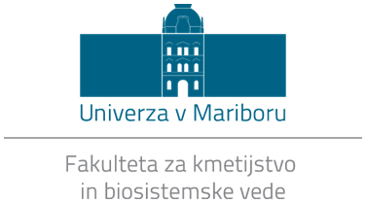

5. niz poljudnih predavanj

»JOUR FIXé«

Predavanje bo:

v četrtek, 9.5.2019 ob 11:15 (pred. A. Magnum)

Probiotiki

Mag. Maša PRIMEC
(Katedra za mikrobiologijo, biokemijo, molekularno biologijo in biotehnologijo, FKBV)

~
IZVLEČEK PREDAVANJA: »V predavanju bo predstavljena zgodovina, terminologija in definicija probiotikov. Poleg tega bo nekaj povedanega o kriterijih selekcije in delovanju probiotičnih bakterij, pa o tem, kateri mikroorganizmi se lahko tržijo kot probiotiki in v katerih tržnih produktih se skrivajo. Nenazadnje bodo predstavljeni nekateri glavni blagodejni učinki na zdravje. Ob koncu pa izsledki o tem, kako so ravno probiotiki zaznamovali potencialno idejo, ki se je nato realizirala v moji doktorski dizertaciji.«

Vsi vljudno vabljeni!

